
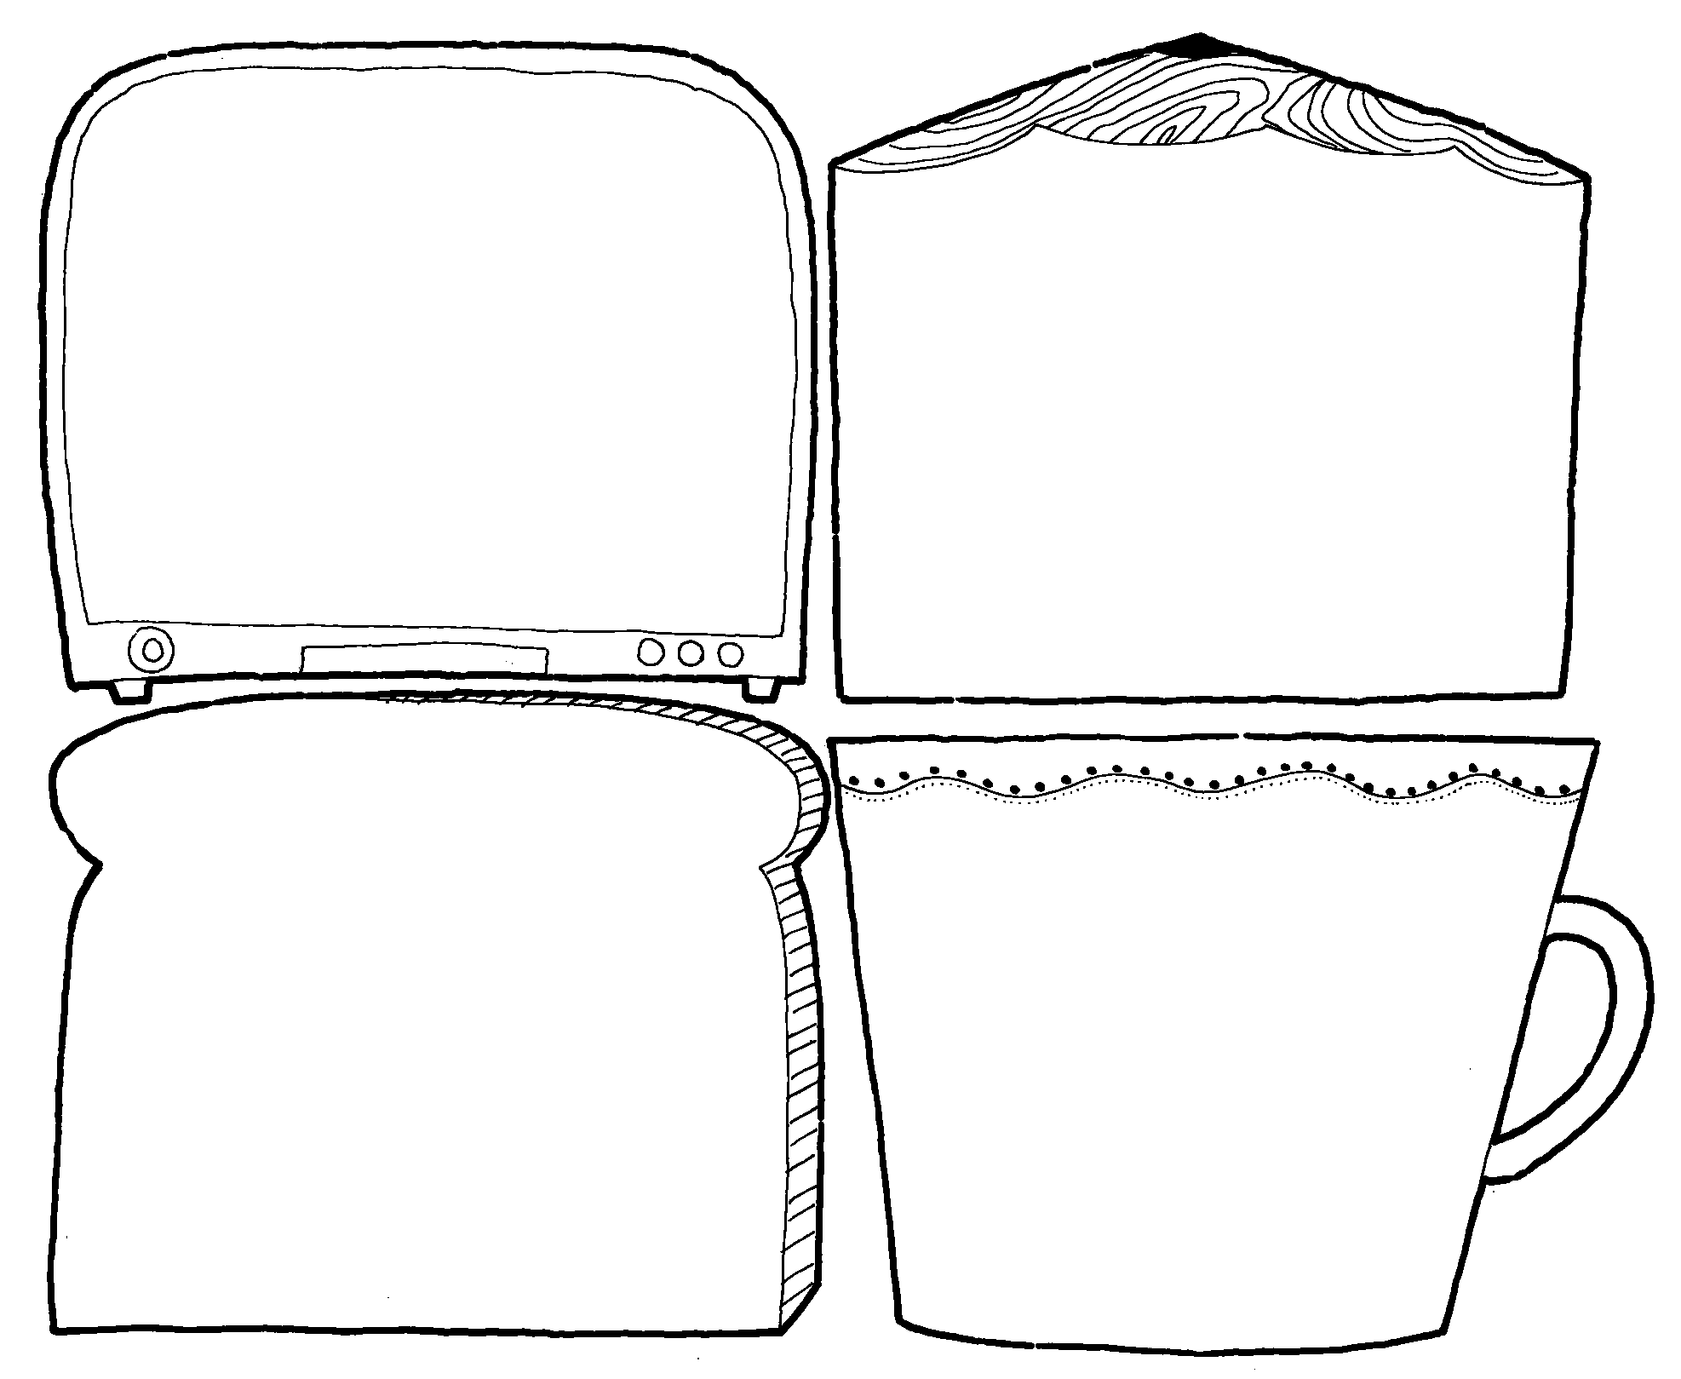
四 年 班 號 姓名
寫作-夜精靈

摘錄重點：
第 章 篇名 第 章 篇名

續寫故事：芙蘿莉會選擇蝙蝠、蜂
鳥或是灰灰做為他飛行的幫助？為什 你覺得芙蘿莉會繼續努力成為日精靈
麼？或是出現意想不到的情節？ 嗎？還是會回到原來的夜精靈？

